Звіт депутата Тальнівської районної ради від ВО «ЧЕРКАЩАНИ» за 2019 рік
Драган Юрій Миколайович
Директор Заліської філії СТОВ «Агрофірми Корсунь»
Член постійної комісії Тальнівської районної ради з соціальних та гуманітарних питань
Член депутатської фракції Всеукраїнського об’єднання "Черкащани"

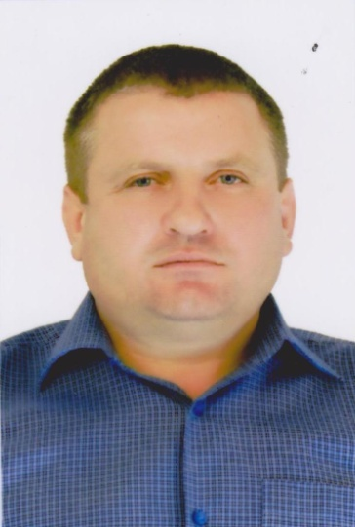

Напрямки діяльності депутата | Характеристика  діяльності
Здійснення прийому громадян (кількість прийомів, дати, питання) | Моя Громадська приймальня депутата районної ради знаходиться за адресою: Тальнівський р-н, с. Заліське. Приміщення контори Заліської філії СТОВ «Агрофірма Корсунь». Дні прийому громадян – понеділок. Години прийому: з 8.00 до 12.00.  Протягом 2019 р. було прийнято більше 50 осіб – жителів с. Заліського.  Основні питання, що розглядались під час прийомів:  - Забезпечення підтримання належного стану доріг.  - Матеріальна допомога на лікування та господарські потреби;  - Вирішення спірних питань при виділенні земельних ділянок;  - Ініціювання проведення централізованого водопостачання в селі;  - щодо орендної плати за паї.
Підготовка депутатських запитів і депутатських звернень (кількість, тематика,кому направлено). | -
Виступи на сесії районної ради (кількість виступів, тематика) | Протягом 2019 р. взяв участь у роботі 5 сесій районної ради, 6 засіданнях постійної комісії районної ради з соціальних та гуманітарних питань. Як депутат районної ради від ВО «ЧЕРКАЩАНИ» брав участь у 5 засіданнях фракції, де обговорював питання подальшої роботи фракції у Тальнівській районній раді та питання, що розглядатимуться на наступній сесії. Виступав з місця з різних питань.  - Підтримав рішення Тальнівської районної ради:  - Про стан виконання Програми соціально-економічного та культурного розвитку Тальнівського району за 2018 рік;  - Про виконання районного бюджету за 2018 рік;  - Про створення Комунального некомерційного підприємства «Тальнівська центральна районна лікарня» Тальнівської районної ради Черкаської області;  - Про внесення змін до рішення районної ради від 21.12.2018 №30-3/VIІ «Про районний бюджет Тальнівського району на 2019 рік» із змінами;  - Про затвердження структури та граничної чисельністі Комунального некомерційного підприємства «Тальнівський центр первинної медико-санітарної допомоги» Тальнівської районної ради;  - Про виконання районного бюджету за І квартал 2019 року;  - Щодо регулювання земельних відносин та інші та інш.  - Не підтримав рішення:  - Про створення комісії з реорганізації закладів освіти, які належать до спільної власності територіальних громад сіл та міста району;  - Про звернення до Центральної виборчої комісії щодо утворення (відновлення) Тальнівського одномандатного виборчого округу;  - Про реорганізацію Заліського навчально-виховного комплексу шляхом поділу та приєднання;  - Про реорганізацію Кобриновогребельського навчально-виховного комплексу шляхом поділу та приєднання та інші.  - Про Програму соціально-економічного та культурного розвитку Тальнівського району на 2020 рік;  - Про районний бюджет Тальнівського району на 2020 рік;
Зустрічі з виборцями, участь в громадських слуханнях (кількість, тематика) | Постійно: – беру участь у роботі сесій Заліської сільської ради та засіданнях її виконкому
Організація роботи помічників депутата (кількість помічників, участь помічників в депутатській діяльності) | Помічників не маю.
Висвітлення депутатської діяльності в ЗМІ, виступи на радіо та телебаченні, публікації в газетах (кількість, тематика, назва ЗМІ) | Сайт Тальнівської районної ради.
Залучення коштів з різних фінансових джерел (депутатських коштів, благодійної допомоги, коштів з обласного та місцевих бюджетів, коштів ДФРР) на вирішення проблем громади | - Постійне підтримання в належних умовах санкціонованого сміттєзвалища на території села Заліське;  - Фінансове забезпечення проведення свят у селі;  - Допомога в проведенні ремонтних робіт у мед амбулаторії, сільському кладовищі та пам'ятника воїну-інтернаціоналісту В.Чорному;  - Допомога в підтриманні належного стану доріг в зимовий період;  - Залучення коштів для забезпечення харчування в дитячому літньому таборі Заліського НВК;
Участь депутата у різних заходах (свята, круглі столи, семінари, спортивні заходи тощо) | - Постійна участь у роботі сесій Заліської сільської ради, виконкомах, конференції уповноважених жителів села;  - взяв участь у складі команди районної ради у змаганнях з волейболу у рамках проведення районної спартакіади держслужбовців та посадових осіб місцевого самоврядування.  - Організація проведення урочистостей з нагоди Дня пам’яті та примирення та Дня перемоги над нацизмом 8-9 травня.

28.12.2019 року Юрій ДРАГАН

